法律常识
Day4:民法-代理

【学习重点】表见代理（案例考查较多）
【建议用时】30分钟以内
【重要考点导图梳理】
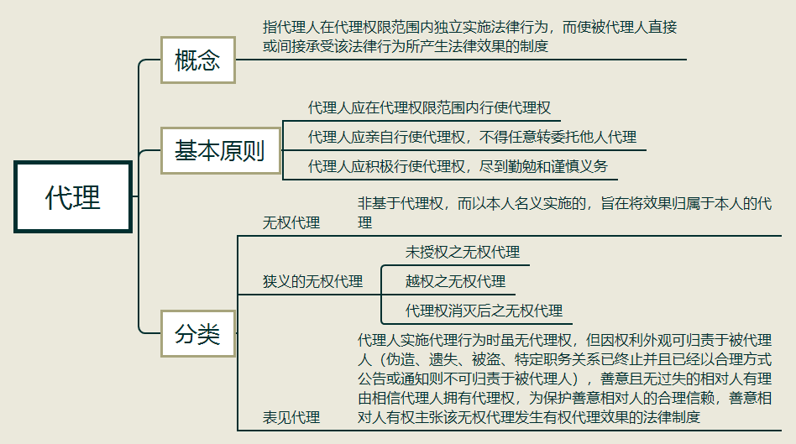
【填空练习】
1.代理是指代理人在代理权限范围内独立实施法律行为，而使 直接或间接承受该法律行为所产生法律效果的制度。
2.代理人应在 范围内行使代理权。
3.无权代理是指非基于代理权，而以 名义实施的，旨在将效果归属于本人的代理。
4.狭义无权代理包括：（1） 之无权代理；（2） 之无权代理；（3）代理权消灭后之无权代理。
5. 是指代理人实施代理行为时虽无代理权，但因权利外观可归责于被代理人（伪造、遗失、被盗、特定职务关系已终止并且已经以合理方式公告或通知则不可归责于被代理人），善意且无过失的相对人有理由相信代理人拥有代理权，为保护善意相对人的合理信赖，善意相对人有权主张该无权代理发生有权代理效果的法律制度。
（答案见思维导图，请回归导图比对记忆。）
【快速判断】
1.代理行为所产生的法律后果由代理人承担。
2.代理人应当亲自行使代理权，不得任意转委托他人代理。
（答案：1.错误；2.正确。温故知新，强化记忆，具体错误在何处，请回归导图认真比对哦！）

